ｽﾍﾟｸﾄﾙﾗﾍﾞﾙ: ｽﾍﾟｸﾄﾙ 1

ﾗｲﾌﾞﾀｲﾑ 120.0 s

収集ｼﾞｵﾒﾄﾘ[度] :

試料傾斜角 = 0.0

方位角 = 0.0

ｴﾚﾍﾞｰｼｮﾝ = 30.0

加速電圧 = 10.00 kV

ｽﾍﾟｸﾄﾙ全ｶｳﾝﾄ数 = 214464

|  |  |  |  |
| --- | --- | --- | --- |
| ｻﾝﾌﾟﾙﾃﾞｰﾀ : | ｴﾈﾙｷﾞｰ[eV] | 分解能[eV] | ｶｳﾝﾄ数 |
| ｽﾄﾛｰﾌﾞ : | 3.8 | 51.77 | 1195122 |
|  |  |  |  |

定量最適化がおこなわれていません

ｽﾍﾟｸﾄﾙ処理 :

省略されたﾋﾟｰｸはありません

処理ｵﾌﾟｼｮﾝ : 酸素 ｽﾄｲｷｵﾒﾄﾘ (ﾉｰﾏﾗｲｽﾞ)

繰り返し回数 = 2

ｽﾀﾝﾀﾞｰﾄﾞ :

Na Albite 1999/06/01

Mg MgO 1999/06/01

Al Al2O3 1999/06/01

Si SiO2 1999/06/01

P GaP 1999/06/01

S FeS2 1999/06/01

K MAD-10 Feldspar 1999/06/01

Ca Wollastonite 1999/06/01

Cr Cr 1999/06/01

Mn Mn 1999/06/01

Fe Fe 1999/06/01

Ni Ni 1999/06/01

|  |  |  |  |  |  |
| --- | --- | --- | --- | --- | --- |
| 元素 | 質量濃度 | 原子数 | 化合物 | 化学式 |  |
|  | [%] | 濃度[%] | 濃度[%] |  |  |
| Na K | 2.10 | 7.98 | 2.83 | Na2O |  |
| Mg K | 156.80 | 564.51 | 259.99 | MgO |  |
| Al K | -2.21 | -7.18 | -4.18 | Al2O3 |  |
| Si K | 132.86 | 414.05 | 284.23 | SiO2 |  |
| P K | -145.88 | -412.23 | -334.25 | P2O5 |  |
| S K | -114.86 | -313.54 | -286.79 | SO3 |  |
| K K | -2.08 | -4.65 | -2.50 | K2O |  |
| Ca K | -4.41 | -9.63 | -6.17 | CaO |  |
| Cr K | 6.76 | 11.39 | 9.89 | Cr2O3 |  |
| Mn K | -7.30 | -11.63 | -9.43 | MnO |  |
| Fe K | 133.32 | 208.95 | 171.51 | FeO |  |
| Ni K | 11.70 | 17.44 | 14.89 | NiO |  |
| O | -66.80 | -365.46 |  |  |  |
| ﾄｰﾀﾙ | 100.00 |  |  |  |  |

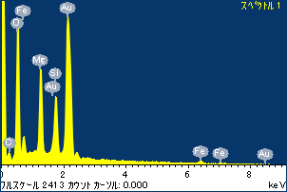

ﾌﾟﾛｼﾞｪｸﾄ : ﾌﾟﾛｼﾞｪｸﾄ20110525

ｵｰﾅｰ : Administrator

領域 分析領域 1

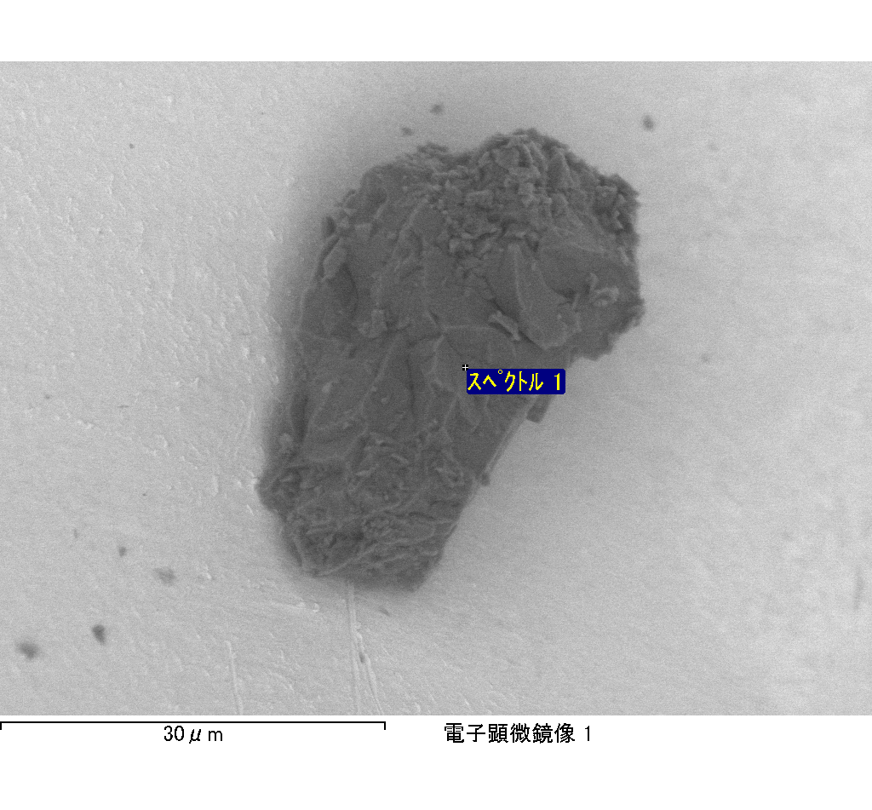

ｽﾍﾟｸﾄﾙﾗﾍﾞﾙ: ｽﾍﾟｸﾄﾙ 2

ﾗｲﾌﾞﾀｲﾑ 120.0 s

収集ｼﾞｵﾒﾄﾘ[度] :

試料傾斜角 = 0.0

方位角 = 0.0

ｴﾚﾍﾞｰｼｮﾝ = 30.0

加速電圧 = 10.00 kV

ｽﾍﾟｸﾄﾙ全ｶｳﾝﾄ数 = 221448

|  |  |  |  |
| --- | --- | --- | --- |
| ｻﾝﾌﾟﾙﾃﾞｰﾀ : | ｴﾈﾙｷﾞｰ[eV] | 分解能[eV] | ｶｳﾝﾄ数 |
| ｽﾄﾛｰﾌﾞ : | 3.8 | 51.81 | 1194235 |
|  |  |  |  |

定量最適化がおこなわれていません

ｽﾍﾟｸﾄﾙ処理 :

定量計算に使用されていないﾋﾟｰｸ : 2.795 keV

処理ｵﾌﾟｼｮﾝ : 酸素 ｽﾄｲｷｵﾒﾄﾘ (ﾉｰﾏﾗｲｽﾞ)

繰り返し回数 = 2

ｽﾀﾝﾀﾞｰﾄﾞ :

Na Albite 1999/06/01

Mg MgO 1999/06/01

Al Al2O3 1999/06/01

Si SiO2 1999/06/01

P GaP 1999/06/01

S FeS2 1999/06/01

K MAD-10 Feldspar 1999/06/01

Ca Wollastonite 1999/06/01

Cr Cr 1999/06/01

Mn Mn 1999/06/01

Fe Fe 1999/06/01

Ni Ni 1999/06/01

|  |  |  |  |  |  |
| --- | --- | --- | --- | --- | --- |
| 元素 | 質量濃度 | 原子数 | 化合物 | 化学式 |  |
|  | [%] | 濃度[%] | 濃度[%] |  |  |
| Na K | -2.13 | -0.98 | -2.87 | Na2O |  |
| Mg K | -203.79 | -88.56 | -337.90 | MgO |  |
| Al K | -2.09 | -0.82 | -3.95 | Al2O3 |  |
| Si K | -171.54 | -64.53 | -366.97 | SiO2 |  |
| P K | 237.99 | 81.18 | 545.31 | P2O5 |  |
| S K | 190.37 | 62.73 | 475.34 | SO3 |  |
| K K | 7.37 | 1.99 | 8.88 | K2O |  |
| Ca K | 1.06 | 0.28 | 1.49 | CaO |  |
| Cr K | 4.25 | 0.86 | 6.22 | Cr2O3 |  |
| Mn K | -16.73 | -3.22 | -21.61 | MnO |  |
| Fe K | -166.27 | -31.46 | -213.91 | FeO |  |
| Ni K | 7.83 | 1.41 | 9.96 | NiO |  |
| O | 213.68 | 141.11 |  |  |  |
| ﾄｰﾀﾙ | 100.00 |  |  |  |  |

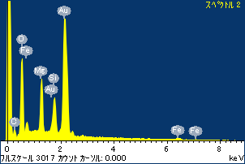

ﾌﾟﾛｼﾞｪｸﾄ : ﾌﾟﾛｼﾞｪｸﾄ20110525

ｵｰﾅｰ : Administrator

領域 分析領域 1

